«Активный детский отдых зимой»
Зимой, как и в теплое время года, ребенку важно бывать на свежем воздухе. Активный отдых в это важная составляющая переохлаждений и заболеваний – ребенку необходимо двигаться, для чего нужна удобная (не стесняющая движений) одежда и обувь.
Для зимних спортивных упражнений детям предоставляют лыжи, коньки, санки.
Лыжи предлагают малышу уже с 3-х лет. Высота лыж: малышу - до локтя поднятой вверх руки, более старшему ребенку - по поднятой вверх руке без учета кисти. Лыжные палки ниже уровня плеч на 3-5 см. Ботинки с широким носком и двойным языком, на 1-2 размера больше, чтобы можно было надеть две пары носков. Лыжи (если деревянные) не должны иметь сучков, трещин, шероховатостей на скользящей поверхности. Крепление у младших детей мягкое (сзади - резиновая петля). У старших дошкольников крепление полужесткое.
Младшие учатся ходить по ровной лыжне ступающим и скользящим шагом, дети старших групп ходят переменным двухшажным ходом с палками, поднимаются на горку «лесенкой», «елочкой», спускаются с горки, ходят по пересеченной местности.
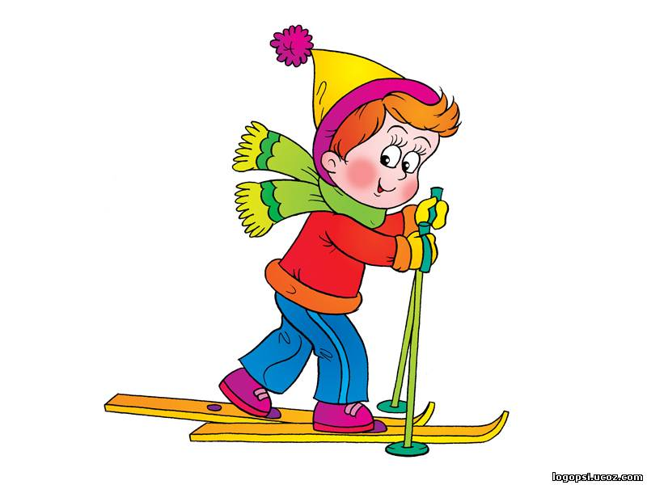
Коньки с ботинками дают детям с 5-ти лет. В местностях с теплым климатом шире используются роликовые коньки.
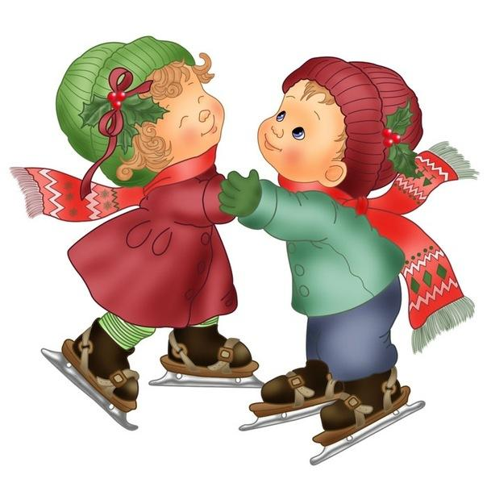
Санки. Общеизвестное зимнее развлечение детей с самого младшего возраста. Ребенок может всю прогулку увлеченно заниматься только одними санками- не только кататься с горки, но и бегать с ними, толкать, возить кого-либо и др.
Детям полезно и доставляет удовольствие покататься на качелях, каталках, каруселях.
Старших дошкольников можно обучить играть в хоккей. Для хоккея нужны клюшки (длина 60-70 см) и шайбы пластмассовые, резиновые (диаметр 5-6 см, высота 2-2,5 см, масса 50-70 Г). Дети учатся передавать мяч (шайбу) друг другу в парах, забрасывать в ворота, ударяя по мячу (шайбе) с места и после ведения.
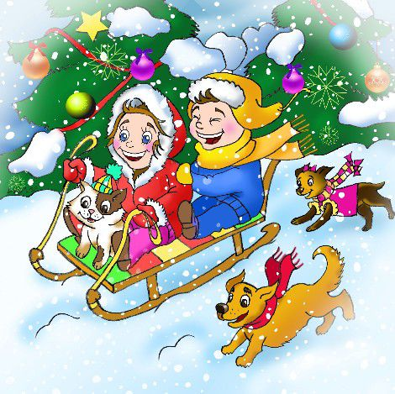

Можно организовать метание снежков в цель, лазание по лесенкам-стремянкам и горкам, лепку снеговиков и разные постройки из снега.
